软件排球协会官网主页的设计

**设计目的：**

旨在为学院排球协会设计官方网站。发布学院和学校运动新闻，用来纳新成员和宣传关于排球的一些知识。

**设计步骤：**

***1、功能性需求***：发布学院和学校运动新闻，用来纳新成员和宣传关于排球的一些知识。

共有分为三个网页：主页，列表，内容页。用到HTML和CSS。HTML文件中编写内容， CSS文档用来修饰HTML的元素。分为四个CSS文档。

三个页面的头部和尾部相同。如图。

屏幕剪辑

1. 首页

屏幕截图：

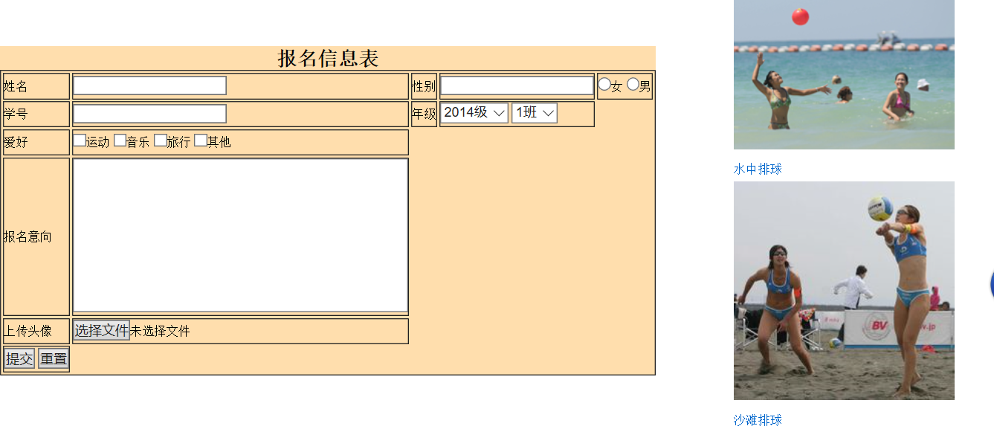

主要实现功能：能对各方面进行导航，可浏览发布的最新消息，可报名成为新成员，还介绍了两种不同的排球。

1. 列表页：主要是对校园排球的具体新闻和内容的介绍及详细的所获荣誉的介绍。可以分页链接。截图略。
2. 内容页：详细的开展排球知识的宣传。尤其是排球技术动作的要领。截图略。

***2、网页素材的收集***：图片素材详见image文件夹。文字素材从百度百科摘取。

***3、目录结构***：

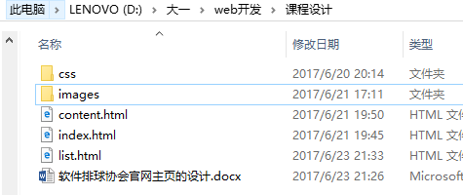

***4、网页布局的思想***：从整体到局部，从上到下，从左到右。分为网页头部（logo和banner图），网页内容，网页底部。三个部分用div区分。<div class="header"><div class="content"><div class="bottom">

主页的内容包括：

HTML核心代码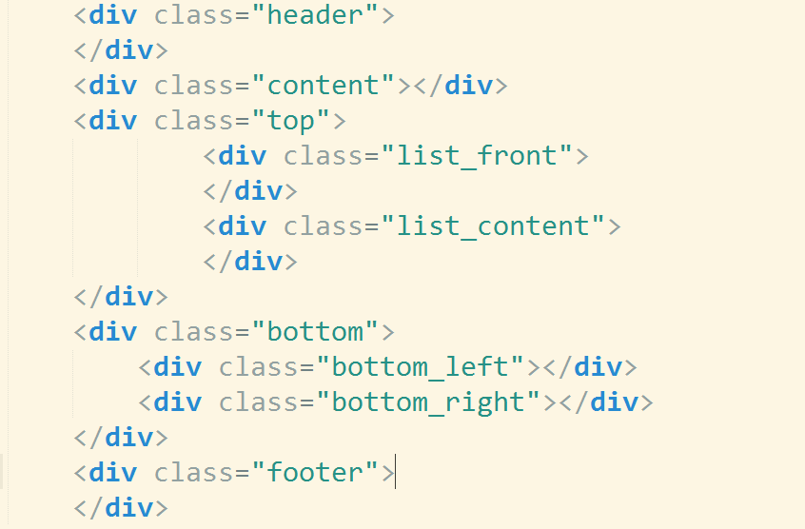

CSS核心代码：左右两部分都用float实现元素左浮动。

以下是style.css的文档，每个文档的css文档的具体内容不详细解释。第一帧为通用属性，

第二帧有背景属性。由于时间有限，尾部设计用的是table当时div调整不出来。

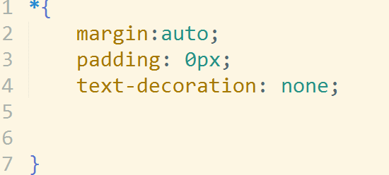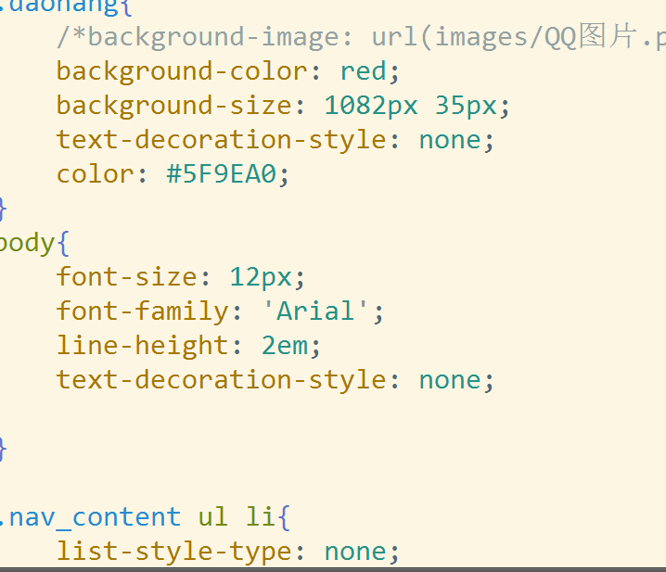

***5、网页的浏览器兼容性问题及解决思路：***

在避免不兼容我所做的准备：

(1)使用合适的文档声明（！**DOCTYPE**）;

(2)通用设置*所有元素通配符;

在IE浏览器中显示如图：

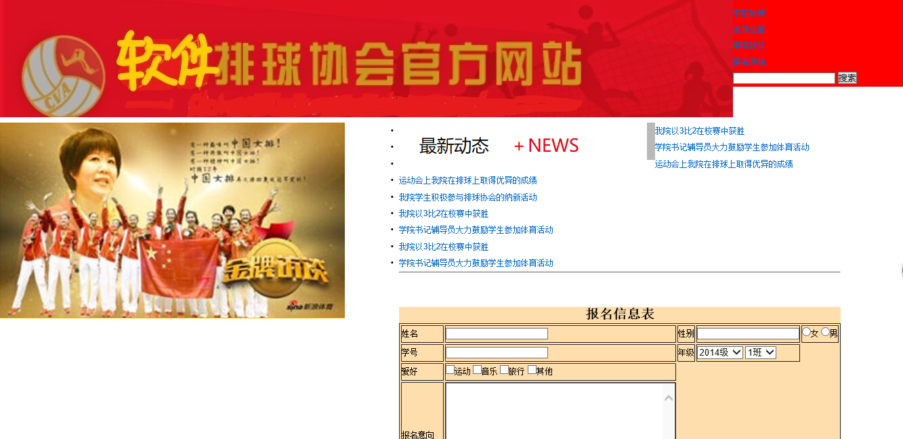

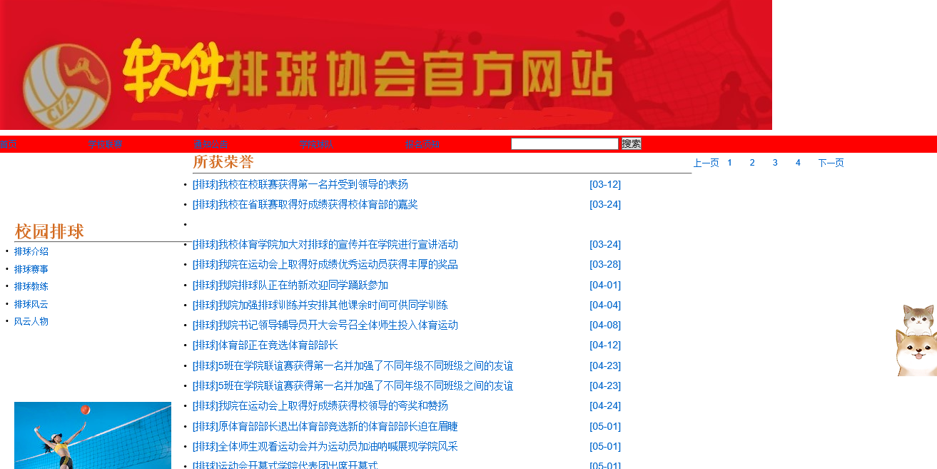

出现的兼容性问题：

1. 某些浏览器不支持某些属性；

（2）不同浏览器的标签默认的外边距和内边距不同；

**解决方案：**CSS里    *{margin:0; padding:0;};

（3）块属性标签float后，margin的值 不同。

**解决方案：**在float的标签样式控制中加入display:inline;将其转化为行内属性；或使用**问题记录**：底部div不能及时调整出来，就改为table。

有一些关于兼容性的问题并没有解决。

导航栏单独用的一种颜色，没有使用图片。

**设计总结**：

1. 需求分析阶段的经验：
2. 把整个网页分为头部中部和尾部。然后在各个用div分块进行内容填充。
3. 可以现在纸上，把 大概构图画出来，清楚地知道各个位置如何构造。

2、编写HTML的经验：

1）使用div盒子模型，把所有的div标签先写出来，再填充内容。

2）错行可以体现出层次结构。

3、CSS布局和样式的经验：

1）尽量使用div盒子模型，可以清楚准确的对元素进行修饰。

2）分清楚各类选择器的使用规则。

3）对每部分里面的div，写在统一区域，容易修改。

4、调整浏览器兼容性经验：

1）通用设置*所有元素通配符CSS里    *{margin:0; padding:0;};

2）使用合适的文档声明（！**DOCTYPE**）;

5、Sublime Text使用经验：

1）在更改完CSS文档后，只保存CSS文档，就可以在刷新网页。

**课程小结**：

1. HTML内容：详见代码。
2. CSS内容：详见代码。
3. 网上参考的内容；
4. 定州中学网页。
5. 排球百度百科。
6. W3cshool颜色的查找。
7. 浏览器兼容性。
8. 浏览器对CSS的兼容性上的不同表现：
9. margin在各个浏览器的值不同。